天河区新监管场所建设工程

勘察设计任务书

广州市天河区建设工程项目代建局
2023年5月

目 录
第一章 项目概况 3
1.1 项目基本情况 3
1.2 项目建设条件 20
第二章 设计原则及设计内容 23
2.1设计原则 23
2.2勘察设计内容 24
第三章 勘察设计要求 30
3.1勘察设计总体要求 30
3.2勘察工作要求 31
3.3设计工作要求 35
3.4造价工作要求 51
第四章 勘察设计人员组织要求 53
4.1设计人员组织管理 53
4.2驻场人员要求 55
第五章 勘察设计成果提交要求 57
5.1通用要求 57
5.2 投标文件编制具体内容和要求 57
5.3实施阶段设计成果要求 58
5.4提交设计资料要求 64

第一章 项目概况

1.1 项目基本情况

1.1.1 工程名称
天河区新监管场所建设工程
1.1.2 项目位置
天河区荔枝园街西北侧，渔北路北侧地块，详见《广州市建设用地规划条件》（穗规划资源业务函〔2022〕13295号）。

1.1.3 项目业主单位
广州市公安局天河区分局
1.1.4 项目建设单位
广州市天河区建设工程项目代建局

1.1.5 项目背景
2013年8月20日，召开“平安天河”工作会议，会议要求加快启动看守所、拘留所业务用房整体搬迁选址工作，并指定原区规划分局牵头，区公安分局、原区国土局配合。天河区委工作会议纪要（穗天委会纪〔2016〕7号）原则同意启动新监管场所的规划建设工作；研究提出新监所建设的可行性方案，按程序报区政府审定。
区委工作会议纪要（穗天委会纪〔2017〕13号）原则上同意新监所的规划建设；由天河区公安分局负责，区发改局、区财政局、区规自局配合，充分考虑全区土地规划情况，尽快确定新监所选址，研究制定具体建设方案，按程序报区政府审定。
《关于研究部署天河区公安分局业务用房改造等工作的会议纪要》（穗天府区长会纪〔2017〕56 号），鉴于现有看守所、拘留所已不能满足工作需要，由天河区公安分局负责，会同区发改局、区规自局，加快推进新监所规划选址和项目立项工作，推动项目尽快落地实施。新监所建设要在符合建设标准、满足功能需要，又适度超前的基础上，做到节约集约用地。
《关于研究部署“五类车”治理等工作的会议纪要》（穗天府区长会纪〔2019〕21 号），由区公安分局会同区规自局、区农业农村局、区发展改革局、凤凰街办事处等负责，加快推进天河区新监所规划选址工作。区规划和自然资源分局要加快绘制拟选址地块四至图，摸清地块权属和用地性质，并结合拆迁安置、用地报批需开展的各项工作，研判项目实施的可行性、难易程度和所需时间。区公安分局要聘请专业机构，进一步细化新监所建设需求，并结合拟选址地块地形地貌，研究明确项目建设技术路线。

1.1.6 项目建设内容及规模
项目建设包含看守所和拘留所两大内容，依据《看守所建设标准》（建标[2013]126号）及《拘留所建设标准》(建标102-2008)，结合天河区监管场所现状，看守所设计关押量为2300人，武警中队编制人员54人，拘留所设计收拘量为400人。
根据《广州市天河区发展和改革局关于天河区新监管场所建设工程可行性研究报告的复函》（穗天发改投批[2023]29号），本项目估算总投资为96420.49 万元，其中：工程费用50725.88 万元，建设用地费38369.58 万元，工程建设其他费用（不含建设用地费）5634.23 万元，预备费用1690.80 万元。
本项目用地面积67977.42㎡，其中安保用地净用地面积63289.66㎡。项目总建筑面积为88931.24㎡，其中，看守所建筑面积63089㎡，武警营房建筑面积2196.5㎡，拘留所建筑面积8556㎡，架空层建筑面积2400㎡，地下室建筑面积12689.74㎡。本项目主要建设内容包括看守所、武警营房、拘留所、地下室以及道路广场、运动训练场地、绿化、公用工程等配套设施。
表1：主要建设规模指标
序号 | 内容 | 单位 | 指标 | 备注
1 | 项目用地面积 | ㎡ | 67977.42
1.1 | 道路用地面积 | ㎡ | 3854.68
1.2 | 环卫用地净用地面积 | ㎡ | 833.08
1.3 | 安保用地净用地面积 | ㎡ | 63289.66
 | 建筑基地面积 | ㎡ | 22710
 | 绿地面积 | ㎡ | 16314
 | 道路广场面积 | ㎡ | 21745.66 | 含地面停车场
 | 运动及训练场地 | ㎡ | 2520
2 | 总建筑面积 | ㎡ | 88931.24
2.1 | 地上建筑面积 | ㎡ | 76241.5
 | 看守所监区 | ㎡ | 31235
 | 执法办案中心 | ㎡ | 13962
 | 综合楼 | ㎡ | 7433
 | 民警生活楼 | ㎡ | 6188
 | 后勤保障楼 | ㎡ | 4211
 | 武警营房 | ㎡ | 2196.5
 | 拘留所 | ㎡ | 10956 | 含2400㎡架空层
 | 门卫室 | ㎡ | 60
2.2 | 地下建筑面积 | ㎡ | 12689.74
3 | 计容建筑面积(安保用地) | ㎡ | 73841.5
4 | 容积率（安保用地） |  | 1.17
5 | 绿地率（安保用地） |  | 25.78%
6 | 建筑密度（安保用地） |  | 35.88%
7 | 机动车泊位 | 泊 | 265
8 | 建设周期 | 年 | 4.5
9 | 建设投资 | 万元 | 96420.49
9.1 | 工程费用 | 万元 | 50725.88
9.2 | 建设用地费 | 万元 | 38369.58
9.3 | 工程建设其他费用 | 万元 | 5634.23
9.4 | 预备费 | 万元 | 1690.80

1.1.7项目建设依据
一、国家法规与标准
1、《国家计委办公厅关于出版〈投资项目可行性研究指南（试用版）〉的通知》（计办投资[2002]15号）；
2、《建设项目经济评价方法与参数》（第三版）国家发改委、建设部[2006]；
3、《中华人民共和国城乡规划法》2008；
4、《党政机关办公用房建设标准》（发改投资〔2014〕2674号）。
二、地方规划与标准
1、《广州市城市总体规划》（2011-2020年）；
2、《广州市土地利用总地规划》（2017-2035年）；
3、《广州市城市规划管理技术标准与准则》；
4、《广州市社区公共服务设施设置标准》（修订）2014年。
三、相关文件与指引
1、《看守所建筑设计标准》（GB 51400-2020）
2、《看守所建设标准》（建标〔2013〕126号）
3、《拘留所建设标准》(建标102-2008)；
4、《人民法院法庭建设标准》（建标138-2010）；
5、《建筑设计防火规范》（GB 50016）
6、《建筑照明设计标准》（GB 50034）
7、《建筑灭火器配置设计规范》（GB 50140）
8、《公共建筑节能设计标准》（GB 50189）
9、《建筑内部装修设计防火规范》（GB 50222）
10、《民用建筑供暖通风与空气调节设计规范》（GB 50736）
11、《周界防范高压电网装置》（GB 25287）
12、《监室门》（GA 526-2010）
13、《讯问椅》（GA 915-2010）
14、《看守所床具》（GA 1010）
15、《防盗安全门通用技术条件》（JB 17565）
16、《安全防范工程技术标准》（GB 50348-2018）
17、《全省看守所建设方案编审工作指引》（2022年版）
18、《广州市公安局关于贯彻落实广东省公安机关执法办案场所办案区设置标准的意见》（穗公法〔2015〕92号）；
19、《关于印发广东省公安机关执法办案场所办案区设置标准的通知》；
20、《公安机关业务技术用房建设标准规范》（建标130-2010）；
21、《广州市公安局关于印发广州市公安机关执法办案场所提档升级工作方案的通知》（穗公法〔2018〕16号）。

1.1.8 项目选址情况
项目选址位于华南快速干线与广河高速交界东北方向，天河区渔东路荔枝园街23号，现状为渔沙坦村集体用地。地块三面被自然山体包围，南面为凤凰工业园，北侧为龙洞凤凰山自然山体。项目总用地面积为67977.42平方米。
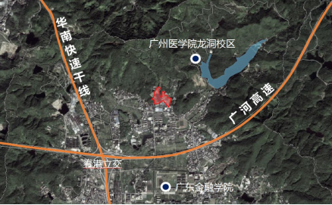
图1：项目选址区域交通示意图
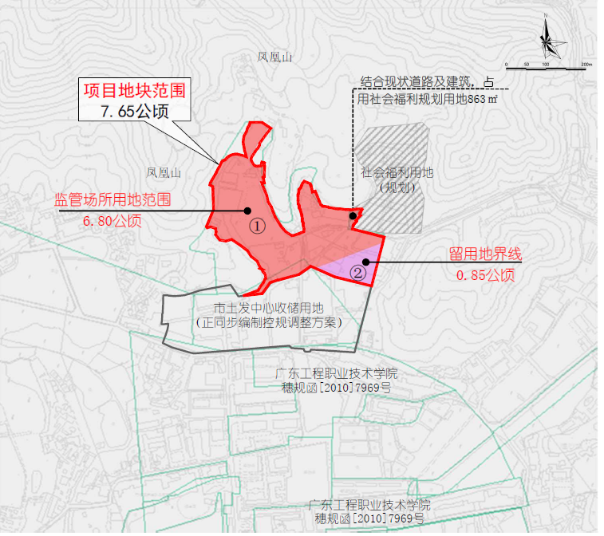

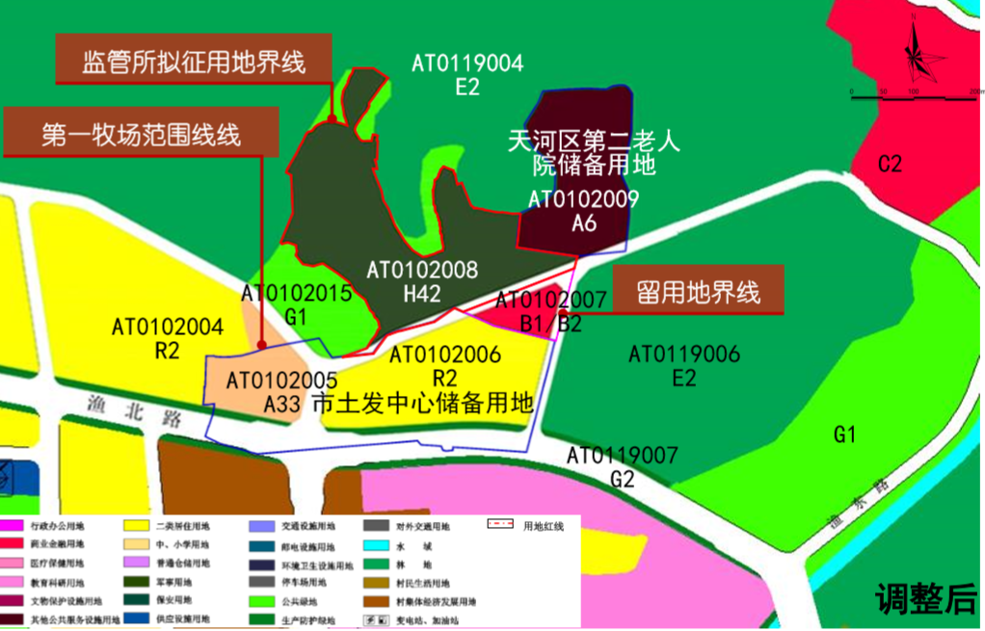
图2：项目用地示意图
用地北侧为山体，标高从53.3m到78.2m不等。主要为树木。局部有村民自建房、兰花园等零星建筑。南侧为池塘和树木。被现状荔枝园路分成东西两块，西南侧标高从54.3m到54.9m，东南侧标高从50.8m到51.6m。
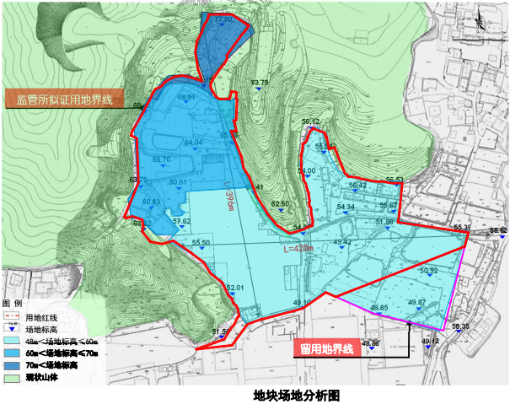
图3：场地标高示意图
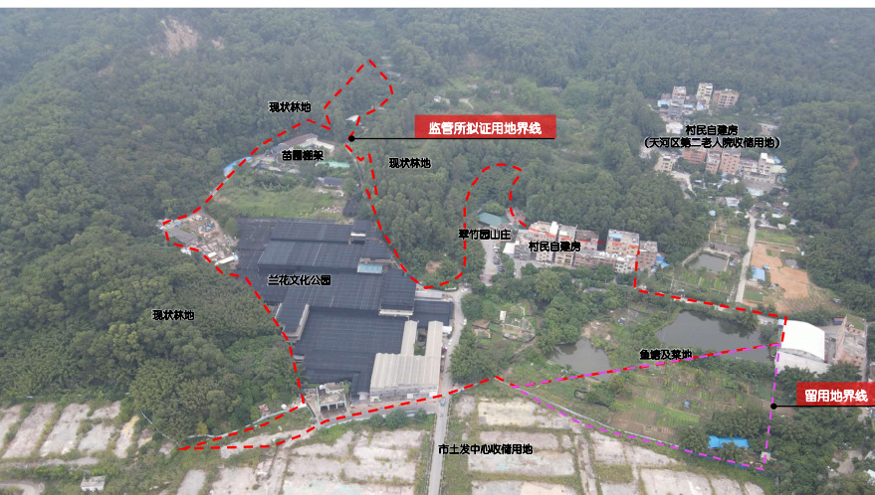
图4：现状建设情况
1.1.9规划条件及用地红线
根据规划部门核发的建设用地规划条件，本项目总用地面积67977.42平方米，可建设用地面积为64122.74平方米，容积率≤1.17，建筑密度≤36，绿地率≥25，建筑控制高度25米，具体指标详见《广州市建设用地规划条件》（穗规划资源业务函〔2022〕13295号）
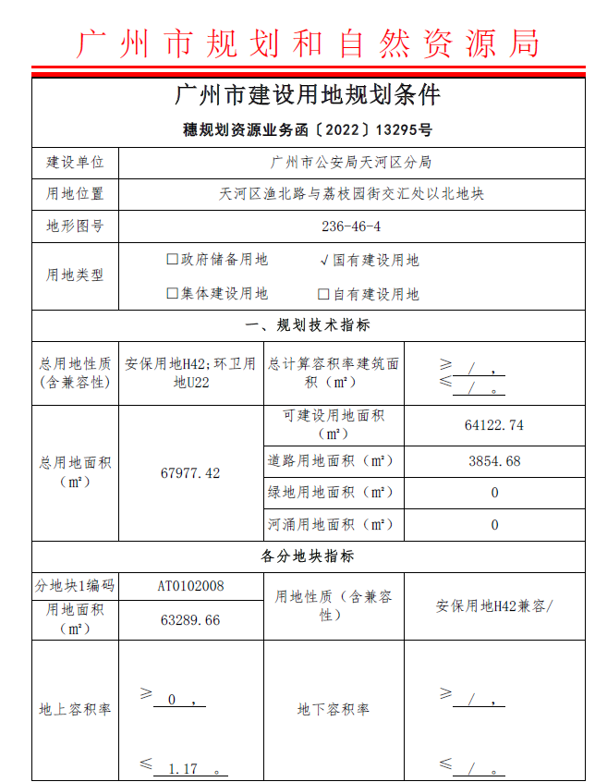
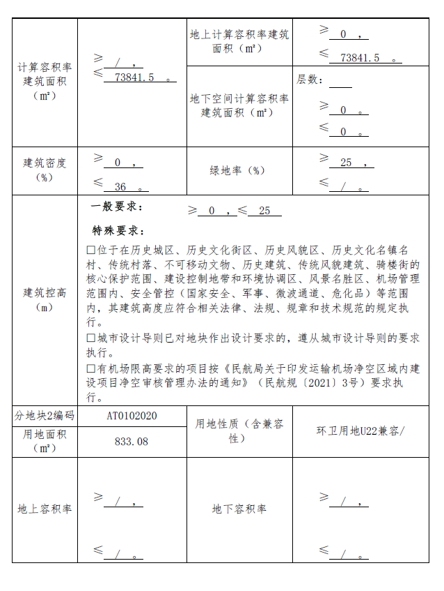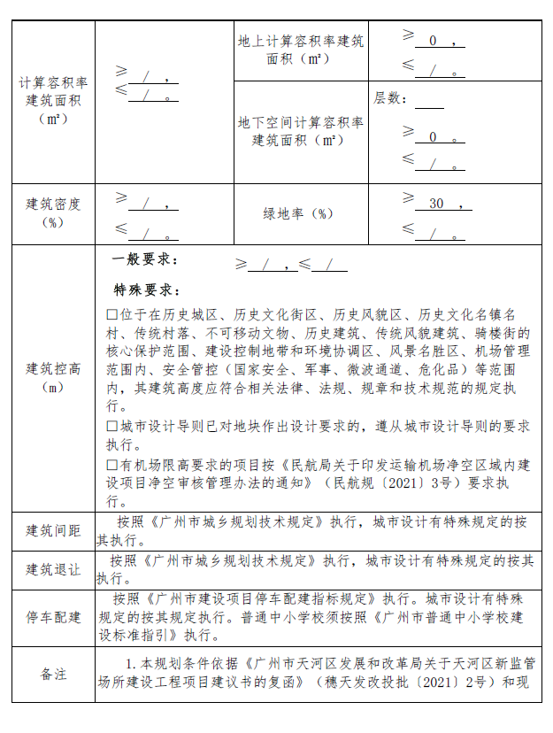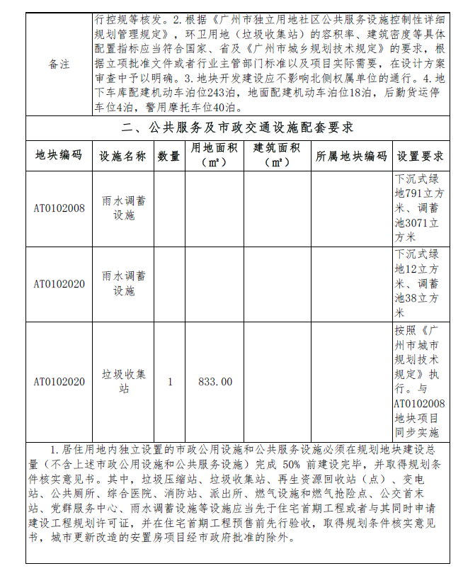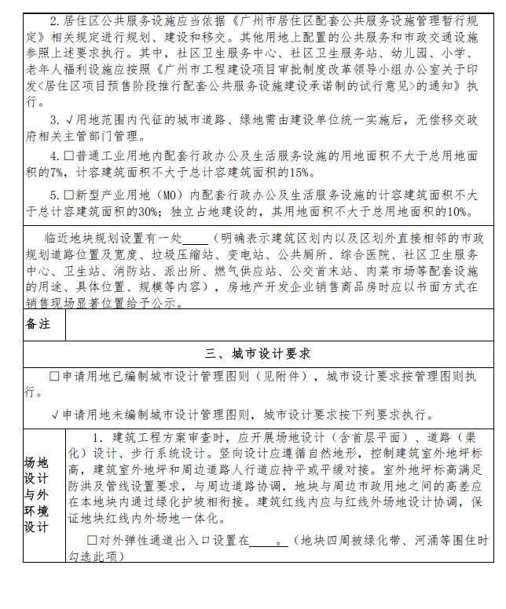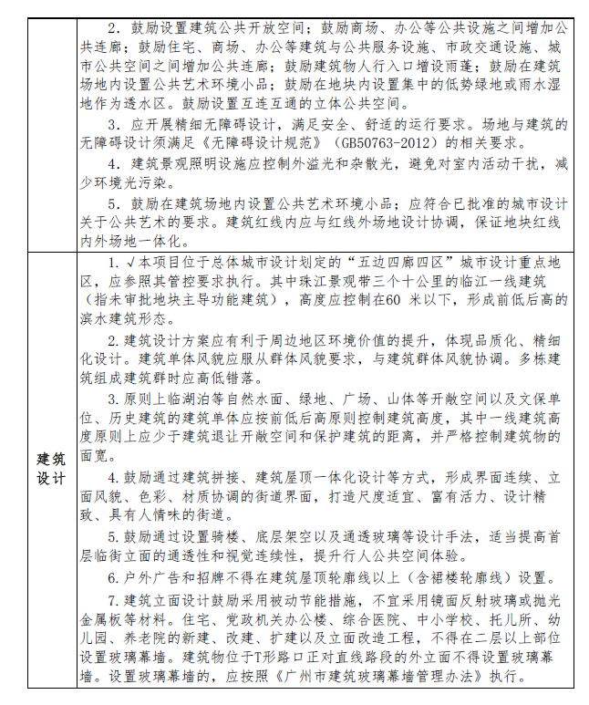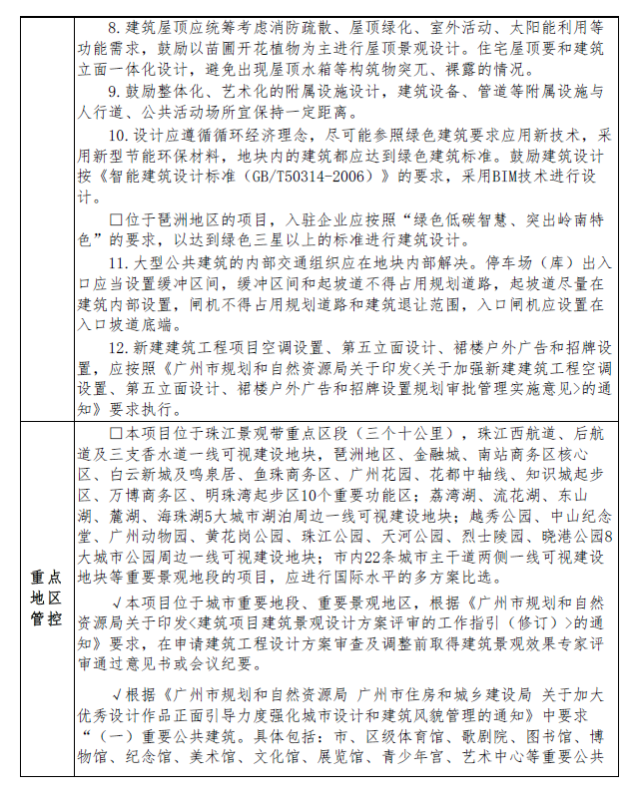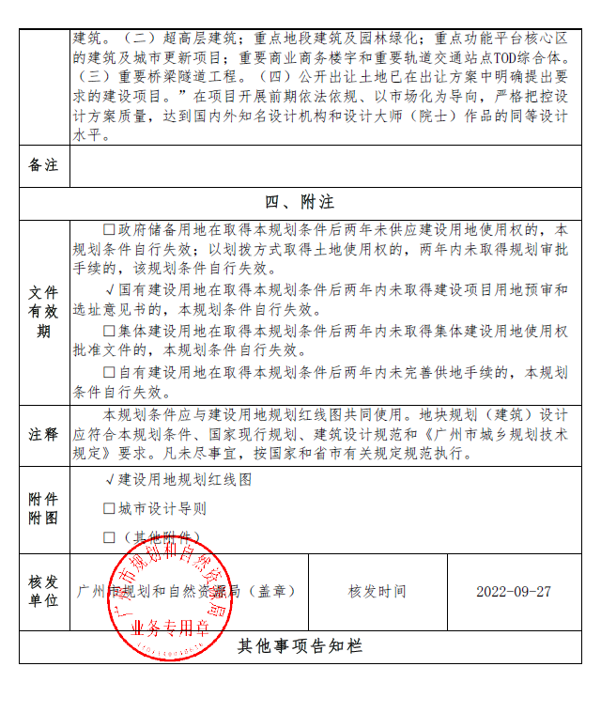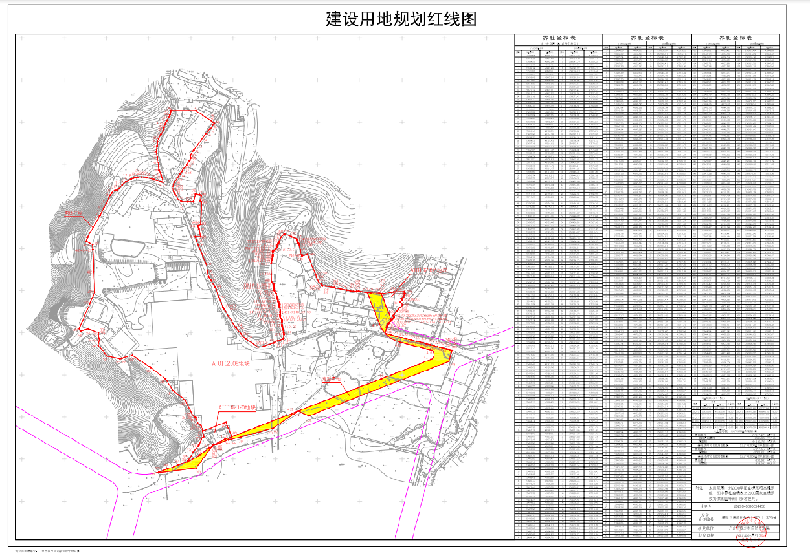

1.2 项目建设条件

1.2.1用地现状
项目地块主要通过南北向的荔枝园街连通，地块南侧现状为凤凰工业区，多为1-2层的厂房。项目地块内部主要包含西南侧的兰花文化园，主要为厂房和养殖花卉大棚；地块东南侧现状为菜地；地块东北侧现状为村民住宅；地块西北侧为园路与林地。

1.2.2市政配套设施情况
1、交通
本项目北距广州新白云机场约20公里，南距珠江新城约12公里，用地南部紧靠渔北路，距离广河高速约1公里。项目周边交通系统相对完善。
2、供水条件
地块东侧荔枝园街敷设有给水支管，为现状规划区内供水。现有供水管网不能满足规划后用水需求，随着项目地块和规划路网的开发建设，现状供水管网需要重新搭建。监管所地块开发建设时需沿南侧规划新建道路同步建设DN300给水管，新建管道需要做好与市政给水管网的接驳工作，接入渔兴路规划DN1600给水干管，可满足地块用水需求。
3、排水条件
根据《广州市排水设施设计条件咨询意见》（中排设咨字〔2022〕82号），项目位于大观污水处理系统服务范围，项目周边公共排水管网现状渔北路现有管径为500污水管，渔兴路现有管径为1000雨水管。项目污水排向现状渔北路现有管径为500污水管，雨水排向渔兴路现有管径为1000雨水管。
4、供气条件
经咨询，目前天河区渔北路在役D160中压燃气管道，可满足项目地块的用气需求。
5、供电条件
地块周边无高压变电站，现状电源由110KV龙洞站和110KV高塘站提供。现状地块西侧沿华南快速干线有110KV和220KV架空电力线缆。根据《天河区城市建设和综合交通体系第十四个五年规划》，控调地块现状周边有220KV麒麟站；规划地块南侧维家110KV变电站、楼角西110KV变电站、元墩220KV变电站。以上变电站可供应项目地块的用电负荷。
本项目为双回路供电，且对供电可靠性要求较高，原则上两路电源应具备不同进线方向，估红线内应至少建设2条不同走向的电力管廊，以降低电缆同走廊敷设引发的安全风险。预留电力走廊必须满足电缆沟2米宽、1.5米深的施工条件，且电力电缆走廊应避开粪池、污水管等有埋深冲突的管线。
6、通信条件
现状地块通信需求由龙洞机楼现状电信设施提供。项目地块西侧华南快速干线已敷设D4通信管，南侧华美路已敷设D12通信管，可为地块通信需求提供接驳条件。

第二章 设计原则及设计内容
勘察设计单位应当按照《广东省建设工程勘察设计管理条例》和相关标准开展勘察设计工作，应当建立和健全勘察设计质量保证体系，建立完善的勘察报告和设计文件的内部审查制度，加强勘察设计全过程的质量控制，明确各阶段的责任人。

2.1设计原则

2.1.1限额设计原则
设计单位应按照政府固定资产投资，坚持估算控制概算、概算控制预算、预算控制决算的原则，执行《广州市政府投资管理条例》、《广州市财政投资评审监督管理办法》做好限额设计。建设规模、建设内容、建设投资数据依据可行性研究报告批复（穗天发改投批﹝2023﹞29号）文的数据。
应做到初步设计成果的编制提交要与初步设计概算的编制提交同步进行，施工图设计成果的编制提交要与施工图预算的编制提交同步进行，做到项目立项和可行性研究报告批复的建设事项与勘察设计成果及项目概（预）算编制事项应相互统一。
设计单位应按《广东省建设工程概算编制办法（2014）》编制项目概算书，按其中第3.1.5条规定“建设项目有两个或两个以上的单项工程时，采用三级概算编制形式（即概算文件中要有单项工程综合概算书、单项工程主要经济指标表等）”。

2.1.2满足规范标准原则
应按照《看守所建筑设计标准》（GB 51400-2020）、《看守所建设标准》（建标〔2013〕126号）、《拘留所建设标准》(建标102-2008)、《安全防范工程技术标准》（GB 50348-2018）、《全省看守所建设方案编审工作指引》（2022年版）等相关规范的要求，并满足现行国家相关设计的规范标准的要求及设计行业相关技术规范条文的要求，严格执行国家工程建设标准强制性条文。

2.1.3绿色生态原则
在设计全过程深入贯彻习近平生态文明思想，践行绿水青山就是金山银山的发展理念，增强树木保护、历史文物保护意识，设计过程中充分考虑保护周边林地、山体的地形地貌。绿色建筑实行“绿色院区、星级建筑”建设标准。设计标准应充分研究绿色建筑设计内容，建筑及场地设计应对日照、风环境、建筑材料、建筑节能等绿色建筑技术进行充分回应，包括但不限于在集成使用可再生能源、水资源利用、绿色建材、通风采光等方面，遵循被动优先、主动优化的原则，体现生态思想和节能观念以及可持续发展和低碳、环保的理念，满足绿色建筑二星级标准。

2.1.4经济合理绿色美观原则
在保证方案的可实施和可操作性前提下，设计中需要定量分析的设计内容，应通过计算，用数据说明其技术经济的合理性。同时应提供各阶段技术经济分析资料，以力求各阶段设计成果能充分体现设计优化的原则。

2.2勘察设计内容
此部分内容设选项按标准化模式设置，标注“√”的选项即为本项目采用，标注“×”的选项为本项目不采用。包括但不限于以下内容：
√（1）规划用地红线内所涉及建设内容的全部勘察，包括但不限于岩土工程勘察（初步勘察、详细勘察）；工程测量（含土石方测量、室外道路测量）；工程物探（含管线探测）；
其中勘察、测量、物探内容详见勘察设计任务书，乙方不得拒绝执行为完成全部工程而须执行的不可或缺的附带工作，甲方保留调整发包范围的权利，以甲方书面委托为主，乙方不得提出异议。
负责协调和配合相关主管部门对相关工作成果进行审批，直至获得批复；负责审核并确认施工过程中土方四方联测成果，参与现场有关勘察及验收会议，配合验收文件的签章工作。并负责协调和配合相关主管部门对相关工作成果进行审批，直至获得批复。
√（2）方案修改及完善：根据《建筑工程设计文件编制深度规定》（2016年版）、《市政公用工程设计文件编制深度规定》（2013年版）、《看守所建筑设计标准》（GB 51400-2020）、《看守所建设标准》（建标〔2013〕126号）、《拘留所建设标准》(建标102-2008)、《安全防范工程技术标准》（GB 50348-2018）、《全省看守所建设方案编审工作指引》（2022年版）等规范中关于方案设计应达到的设计深度要求，同时根据专家评审意见、业主单位和相关职能部门提出的修改意见，对发包人选定的设计方案进行修改和完善。
√（3）建筑工程设计方案审查（即原修建性详细规划设计）的设计：项目范围内（具体以招标人书面要求为准）总平面及竖向规划设计、管线综合设计、建筑布局、交通组织、景观绿化、建筑立面、环境节能保护等。
√（4）室外市政、园林工程设计：项目用地范围内的室外道路与广场、园林景观绿化、室外管线设施工程（包括给排水系统、消防系统、供电系统、照明系统、通讯接入系统、燃气工程）、停车场、广播音响系统、安全防范监视系统、大屏幕显示系统、标识系统、大门、围墙、雨水调蓄池以及室外各种管线综合平衡设计、软基处理、场地与市政道路临时接驳设计等。
√（5）建筑设计：可行性研究报告范围内的建筑设计、室内装修设计（含标识系统）。
√（6）结构设计：本项目范围内建筑体的结构设计、基坑支护设计、幕墙、山体边坡支护、结构加固等结构设计等。
√（7）电气设计:含外电接入(需设计接至主管部门指定接入点）：永久用电(永电设计方案通过供电部门审批及验收）、建筑内部高低压变配电系统、动力、照明配电、火灾自动报警系统、智能化消防应急照明和疏散逃生指示系统、停车位充电桩、发电机组、防雷及接地等，室外配套工程配电和照明工程（含泛光照明），红线内电力等管线平衡等。
√（8）建筑弱电智能化系统设计（仅含火灾报警与紧急广播系统，其余智能化系统均纳入信息化立项中实施），最终以业主单位智能化需求为准：
√（9）给排水设计:含外水接入(需设计接至主管部门指定接入点）：临时用水(含报装工作）、永久用水(含报装工作）、室内外给水系统、室内外雨水系统、室内外污水系统、热水系统、直饮水系统、与市政管线接驳等相关设计。
√（10）空调通风设计：空调通风设计：包括不限于建筑物内部通风系统、建筑物内部空气调节系统、集中供冷供热系统、防烟排烟系统、空调管道抗震等的设计。
√（11）消防设计：消火栓系统、自动喷淋系统、气体灭火系统、防排烟系统、火灾自动报警及联动控制系统。
√（12）燃气系统设计（包括由现有市政燃气接入口开始至红线范围内的室外管网，项目内用气的各单体建筑用气管道设计，含报装工作，协助办理通气手续）。
√（13）人防工程设计。
√（14）电梯工程设计与相关配合。
×（15）市政道路专业设计。
×（16）市政管线专业设计。
√（17）按照项目的灯光、声学等特殊工艺设计要求进行建筑、结构及其配套设备专业的设计与相关配合。
√（18）管线综合平衡设计：各种专业设备、系统的管线在建筑物内、外的路由平衡设计。建筑物内、外的管线综合平衡设计以专篇形式提交。
√（19）设备选型意见：就拟采用的通用机电设备、通用电子设备等的选型于施工图设计开始前向招标人提出书面意见并提供相关设备的技术参数规格书。
√（20）建筑节能、绿色建筑设计和申报、验收，以及新技术应用的研究和设计。
√（21）编制方案设计投资估算。
√（22）编制初步设计概算。
√（23）编制由设计单位发起的设计变更造价文件。
√（24）配合编制施工图预算。
√（25）在规划红线范围内，投标人应保证按规划及建筑功能要求、配套设施要求完成本合同工程造价中包含的全部项目的专业专项勘察、设计。
√（26）对于专项分包勘察、设计文件，须由投标人及专项分包单位人员校核并会签盖章确认。
√（27）提供主要设备材料表及技术要求书，配合招标人的招标工作。
地震评估、环境评估、防雷评估、风洞试验、振动台试验、荷载试验、消防性能化分析及有关专项试验、研究与论证不在投标人设计范畴内，但投标人应配合招标人工作。
√（28）幕墙工程（如有）。
√（29）环保工程设计（含柴油发电机房）。
√（30）防雷设计。
√（31）标识导引系统设计。
√（32）厨房设计（看守所2个、拘留所2个、武警营房1个、）。
√（33）机械停车设计（如有）。
√（34）红线范围内室内外及用地四周至对外交通组织流线设计。
√（35）装饰装修设计(含专用场室精装修）。
√（35）充电桩设计。

√（36）直饮水、热水系统设计。
√（37）项目前期摸查报告编制（项目建设范围内及周边管线、地上建（构）筑物、交通、市政配套、地形地貌等前期摸查），项目各阶段设计重点、难点分析报告。
√（38）为了更好地将BIM技术应用在重点公共建设项目的设计阶段、施工阶段、竣工验收及运营阶段的全过程，充分发挥BIM技术应用价值，要求设计单位必须具备BIM技术应用的能力，在工程设计阶段实施BIM技术应用。按照《天河区新监管场所建设工程勘察设计任务书》的要求，履行设计合同中约定的设计阶段BIM技术应用的工作职责。
√（39）海绵城市设计：设计方案需落实海绵城市设计，满足《海绵城市建设评价标准》（GB/T 51345-2018)、《广州市水务局关于深化广州市建设工程项目联审决策建设方案海绵城市专项编制的函》、《广州市海绵城市建设专篇编制要点》、《广州市建设项目海绵城市建设管控指标分类指引（试行）》要求；
√（40）土方平衡设计。场地竖向设计需依据实际地形，本着科学合理、节约投资原则，合理进行场地标高设计。
√（41）场地内现状管线迁改、硬地化拆除等设计。
√（42）有关场地树木保护内容设计：设计单位需在方案设计、初步设计、施工图各阶段结合树木保护专章内容，统筹考虑项目方案实施的科学、合理性，满足《广州市绿化条例》（2022修正）、《广州市古树名木迁移管理办法》（穗林业园林规〔2020〕1号）的要求。
√（43）专业深化设计：设计单位须出具详细的功能需求设计书，明确深化的标准、材料设备的档次，工程量限制、造价限额等。
√（44）其他：本项目设计任务书中规定的其他设计内容，负责网上填报各阶段报建相关资料，并负责纸质报送材料的整理组卷盖章工作。
勘察设计全过程的勘察、方案设计、建筑工程设计方案审查、初步设计、施工图设计、深化设计、设计变更各阶段各专业的具体设计内容和界面划分以及报批报审配合等服务工作按本项目工程总承包合同执行。

第三章 勘察设计要求

3.1勘察设计总体要求
本项目作为天河区新监管场所，建成后需满足 2700 人的关押量，其中看守所监区2300人，拘留所400人。房屋建筑及其设备、场地、安全警戒和其他配套设施构成满足看守所和拘留所开展各项工作的需求。
结合项目定位和参考《看守所建设标准》（建标[2013]126 号），《看守所建筑设计标准》（GB 51400-2020）、《全省看守所建设方案编审工作指引》（2022年版）等规范要求合理确定被羁押人用房、办案及管理用房、民警办公及生活用房、检察院和法院用房、附属用房以及武警用房的规模。
结合项目定位和参考《广东省公安机关执法办案场所办案区设置标准》、《公安机关业务技术用房建设标准》（建标 130-2010）、《公安机关业务技术用房和办公用房建筑规划设计规范》，合理确定办案中心和物证中心的规模。停车泊位的设置应满足相关规划要求，并满足整个监所使用需求。
结合项目定位和参考《拘留所建设标准》(建标102-2008)确定拘室、行政管理用房、生活保障用房、文体及教育等用房的规模。
勘察设计单位遵循现行法律法规和规范标准，根据可行性研究报告和勘察设计任务书，按照广州市建设相关设计管理要求进行勘察设计工作。项目立项及可行性研究报告批复的建设事项、内容、标准和要求，应与初步设计成果、施工图设计成果以及概（预）算编制的事项、内容等要相统一。初步设计与概算、施工图设计（含技术需求书）与预算要同步完成、同步提交。
设计单位除了落实可行性研究报告（详见附件1），还需要落实以下3.2-3.4的勘察设计及造价各专业要求，且勘察方案报建设单位审批后方可实施。

3.2勘察工作要求
3.2.1岩土工程勘察成果深度要求：
3.2.1.1岩土工程勘察成果包括但不限于以下内容：与本项目相关详细勘察报告、补充勘察报告。
3.2.1.2勘探人应结合本任务书要求以及《岩土工程勘察规范（2009年版）》（GB50021-2001）等标准规范的规定，根据现场勘察作业情况、实验分析情况等，如实编制岩土工程勘察报告，并经相应资格人员校对、审查合格后方可提交给建设单位；
3.2.1.3应全面体现本工程勘探任务要求，全面客观评价本工程地质情况，资料完整、分析科学、数据真实无误、图表清晰、结论有据，并因地制宜地对工程设计与施工提出合理建议；
3.2.1.4岩土工程勘察报告由文字部分和图表部分组成，其中文字部分包括但不限于以下内容：
1)拟建工程概况、勘察目的、任务要求和依据的技术标准；
2)勘探点位布置及勘察方法情况，原土取样及实验分析情况；
3)场地位置、地形地貌、地质构造、不良地质现象、地层形成条件、水文地质条件（包括水埋藏情况、类型、水位及其变化等），各土层的分布情况以及物理特性、性质指标、强度参数、变形参数、地基承载力的建议值等；
4)场地的稳定性和适宜性、岩土的均匀性和容许承载力、地下水的影响、地震基本烈度以及由于工程建设可能引起的工程地质问题，适宜的基础形式和有关的计算参数及施工中应注意的事项等。拟采用天然地基或复合地基时，应提供各土层、砂层的压缩模量；拟采用桩基时，确定桩型和持力层，提出桩长、桩径的最佳方案。结合地区经验，预估单桩极限承载力，当为非嵌岩桩时，估算单桩和群桩的沉降量。提供抗拔承载力计算参数。提出在设计、施工中应注意的问题及建议；
5)根据场地地震剪切波速实验，判断建筑场地类别，并形成地震剪切波速报告；
6)对岩土利用、整治和改造的方案进行分析论证，提出建议；对工程施工和使用期间可能发生的岩土工程问题进行预测，提出监控和预防措施的建议。
7)工程需要尚应提供：
a.深基坑开挖的边坡稳定计算和支护实际所需的岩土技术参数，论证其对周围已有建筑物地下设施的影响；
b.基坑施工降水的有关技术参数及施工降水方法的建议；
c.提供防水设计水位和抗浮设计水位。
3.2.1.5岩土工程勘察报告中的图纸部分，至少包括：
1)勘探点平面布置图；
2)综合工程地质图或工程地质分区图；
3)工程地质剖面图；
4)地质柱状图或综合地质柱状图；
5)勘探点主要数据一览表；
6)原位测试和室内试验成果图表
7)底板下各岩土层顶面等高线图；
8)各主要土层物理力学性质指标统计、钻探点坐标标高深度、土层试验成果等有关测试图表等；
9)其他各主要土层物理力学性质指标统计、钻探点坐标标高深度、土层试验成果等有关数据图表等；
3.2.1.6任务需要时，可提交下列专题报告：
1)岩土工程测试报告；
2)岩土工程检验或监测报告；
3)岩土工程事故调查与分析报告；
4)岩土利用、整治或改造方案报告；
5)有关岩土工程问题的专门技术咨询报告等。
3.2.1.7岩土工程勘察报告的文字、术语、代号、符号、数字、计量单位、标点，均应符合国家有关标准的规定。
3.2.2工程测量成果深度要求
3.2.2.1开挖前，测量整个区域（包括现状道路及现有绿化、场地）的原始标高，按照10米格网对整个区域进行土石方测量（对于局部地形起伏较大部位需加密测量），测图比例尺为1：500，并标注现状道路、硬地化场地范围、铺设材料及厚度。
3.2.2.2本次测量工作应符合《工程测量标准》（GB50026-2020）、《全球定位系统（GPS）测量规范》（GB/T 18314-2009）及其他现行的有关规范。
3.2.2.3测量方法采用GPS-RTK定位技术进行，通过野外采集数据，手工现场勾绘草图，在内业中使用专用的地形地籍成图软件进行编辑绘图。
3.2.2.4数据处理及成图：在内业工作中，成图编绘符合以下要求：
1)采用南方CASS软件或其他专业软件成图和土石方计算；
2)制图投影采用高斯—克吕格正形投影，并根据具体情况自由分幅，坐标格网为Km网；
3)地形点的高程标注取位至0.01m；
4)所用图例、符号、注记等均按南方CASS软件或其他专业软件的图式参考采用。
3.2.3工程物探成果深度要求
3.2.3.1地下管线探测范围预估按用地红线外扩15米。
3.2.3.2探测范围内地下埋藏物状况；查明测区内所有现状、正在施工的各种地上、地下管线、管沟的平面位置、走向、埋深、规格、材质和权属单位等，包括给水、雨水、污水、电力、电讯（各种通讯光缆）、燃气及其他埋地管线等,包括不限于以下内容：
1)现状给水管道的管材、管径、管位以及节点的标高、特性；
2)现状雨水管渠的管材、管径、管位、检查井井底标高、管底标高；
3)管道横穿的河沟、过路或路边的渠道需要测出箱涵的断面、顶板厚度、位置坐标、渠底标高、地面标高、流向等；
4)现状污水管道的管材、管径、管位、检查井井底标高、管底标高；
5)电气专业地上管线，包括现状路灯、10w、110kv架空线；
6)电气专业地下管沟，包括现状电缆沟、埋地电缆、通讯井、通讯线；
7)现状燃气管道的管材、管径、管位、各节点的坐标、地面标高及管外底标高；
8)查明地上管线，包括架空线路、通信架空线、交通信号灯和公安监控设备等，平面位置、走向、对地净空，杆塔位置、高度、基础尺寸等；
9)调查测区内的地下人防巷道和其他地下设施；
3.2.3.3管线图的编绘：管线图的编绘在特制的软件中进行。管线图中管径、断面尺寸、总孔数／已用孔数、电缆根数只在管线变异处两侧注记。管线注记与地形图中的符号注记重叠时删去地形图中的注记和符号。管线图的图廓整饰甲方的要求进行。
3.2.3.4管线点成果表数据：包括编号；管线埋设方向；管线及设施种类及性质；管线材料；几何尺寸(管径大小或构筑物平面投影尺寸)；埋设深度[包括地面、管(沟、块)底、面、构筑物顶、底面标高等相关数据]；平面坐标；埋设日期；权属或主管单位的名称等。
3.2.3.5包括但不限于以上要求。

3.3设计工作要求
各阶段的设计工作除遵照勘察设计合同、可行性研究报告、勘察设计任务书、现行法律法规和规范标准、政府有关部门的规定和审批意见的有关规定等外，还需要做到招标人提出的下列设计要求（包括并不限于）。

3.3.1规划及用地布局设计要求
- 总体要求
落实广州市委十届九次全会《进一步加强城市规划建设管理工作的实施意见》，提高规划的科学性和前瞻性，整体提升空间立体性、平面协调性、风貌整体性和文脉延续性。要求设计单位把竖向设计和管线规划平衡设计落实在方案深化设计阶段。停车场应按广州市有关部门的规定比例建设充电设施或预留充电设施接口。考虑现状地形南北高差大，地势较为复杂，设计方案和施工图设计中充分利用现有地形地貌，合理分配功能用房。
- 看守所 平面布局设计要求
看守所平面布局应满足《看守所建筑设计标准》（GB 51400-2020）、《看守所建设标准》（建标〔2013〕126号）、《全省看守所建设方案编审工作指引》（2022年版）等规范要求，包括但不限于以下内容：
（1）总平面应在符合监管安全、建筑安全的前提下，充分利用地形地貌及日照、采光、通风、景观等自然条件，并应避免极端气候对看守所安全产生的不利影响。监室被羁押人较多，设置通风系统以保证其室内环境符合卫生标准。
（2）看守所监区应设置在看守所中央部位或较隐蔽、便于警戒的位置，监区宜设置1个出入口，并不得直接面对看守所基地出入口。监区围墙内外应有安全隔离带，围墙内不小于 7m，围墙外不小于 5m。监房之间的间距应符合当地住宅建筑日照的规定，且不少于 10m。
（3）看守所办案区设置应临近监区出入口。
(4)看守所接待会见区应设置在监区围墙外，满足看守所安全管理的需要和方便来所人员的进出。
(5)办公区应设置在监区围墙外，并综合考虑停车、道路、绿化等因素合理布置。
(6)生活保障区宜设置在监区围墙外。
(7)武警营区应自成体系，并毗邻看守所监区。
- 拘留所平面布局设计要求
拘留所平面布局应满足《拘留所建设标准》(建标102-2008)等规范要求，包括但不限于以下内容：
- 拘留所建筑布局应充分考虑通风、日照和方便管理、有利安全的要求。拘留所周界应设置围墙。拘留区、劳动区的房屋建筑与周界围墙间距不应小于6m。
- 拘留所行政办公区宜置于拘留所的主出入口处，并合理规划办公用房、道路和停车、绿化等场地的布局。

3.3.2建筑与室内装修设计要求
1、一般性要求
（1）采用绿色建筑2星级设计，满足《绿色建筑评价标准》（GB/T 50378-2019）的相关规定。
(2)提倡使用永久性天然材料，不得使用影响安全的挂板作为装饰面板。走廊、过道、楼梯等与室外直接连通的部位，地面不应采用抛光砖等不适合岭南地区返潮、湿滑气候特点的材料。
（3）建筑设计说明中要求标明所有门均为成品门进场，不采用施工现场制作门。
（4）重要的建筑、装修材料招标人要求设计方提供实物样板的，实物样板所需费用由设计单位负责。
（5）装修设计上应体现对成本的经济性与功能适用性控制，材料的选用上尽量体现重点，次要部位选用经济适用的材料。
2、看守所特殊性要求：
看守所设计应满足《看守所建筑设计标准》（GB 51400-2020）、《看守所建设标准》（建标〔2013〕126号）、《全省看守所建设方案编审工作指引》（2022年版）等规范要求，包括但不限于以下内容：

( 1）看守所监室的墙面、地面及顶棚均应采用不燃或难燃材料，单人监室墙面可采用阻燃型软性材料。
( 2）监室墙体不得采用空心或轻质砌体，外墙砌体厚度应不小于 300mm，内墙砌体厚度应不小于 200mm，砌体强度等级不低于 MU10，且采用强度等级不低于 M5.0 的水泥砂浆满浆砌实。当监室墙体采用钢筋混凝土墙体时，厚度宜为 200mm，混凝土强度等级不低于 C20。
（ 3）监室卫生间应根据关押人数情况，设置至少2个厕位（安装不锈钢材质蹲式大便器）、盥洗池（安装不少于2个水龙头）、直饮水出口、淋浴器；厕所位置、卫生间与铺位之间用600mm高的砖砌隔离墙遮隔；在监室内卫生间墙上应预留放置毛巾、口杯、脸盆、饭盆的位置；监室内和室外活动场的开关阀门、淋浴器应使用防悬挂设备，所有建筑直角都应做圆弧处理。
（4）看守所室外活动场（放风场）顶部应设距地高度不小于 3.20m 的金属防护栅栏，外侧应设金属防护栅栏或实心墙体；当外侧设置金属防护栅栏时，其距地面 0.5mm 以上，3m 以下部分应加装金属网。隔墙突出金属防护栅栏宽度应不小于 300mm；室外活动场宜设置晾衣杆，其距地面高度应不高于 1.2m 或不低于 3m。
（5）监室总高度不低于6.9m；监室二层巡视道观察窗采用内倾形式，窗底距巡视道底不高于0.5m，窗宽不小于3.6m（6m开间），窗高不低于1.8m；窗户宜采用推拉方式，以开窗时窗户外沿不超出外墙为准。
（6）室外活动场内宜设置至少2个厕位（安装不锈钢材质蹲式大便器），宜设置至少1个盥洗池。采用前后结构的室外活动场，相邻隔墙应采用实体砖墙，靠外墙侧宜设置晒衣架，上面架设外侧宽度为0.4m、内侧宽度为0.8—1m的透明阳光板挡雨篷。

（7）监室观察窗、室外活动场的金属防护栅栏竖向材料应采用直径不小于25mm圆钢，净距不应大于120mm；水平材料应采用不小于60mm*10mm扁钢或40mm*60mm*4mm矩形钢管，净距不应大于400mm；扁钢（矩形钢管）应钻孔穿入圆钢，连接处应满焊。监室门应采用符合公安部《监室门》（GA526—2010）标准的制式门。
（8）监室内应设置空调（冷风机、新风系统）出风口，空调（冷风机、新风系统）和冷、热水、直饮水等专用管道应预留到位，走暗管，只露出龙头；下水道管口直径应不小于150 mm。
（9）走廊、两廊、楼梯、阳台等临空部位必须设防护栏杆。路面、楼地面应采用防滑构造做法，室内应装设密闭地漏。
（10）无障碍方案：在院内的人行道都应按照规定设定道路纵坡、路口的坡道及提示盲道等。建筑入口、入口平台、候梯厅、电梯轿箱及公共走道等地方均需充分考虑残障人士行动的要求，便于轮椅及拄杖者的通行，公厕设置残障人士轮椅标准厕位。
（11）地下室顶板平均覆土厚度满足景观要求及管网铺设要求。重要景观点、车行道等应结合景观设计进行结构荷载验算，已保证满足荷载要求。
（12）所有地下室坡道的位置、宽度、数量、剖面和剖面设计，均应满足相关规范和设计要求。
（13）防火设计综合考虑建筑物内、建筑物间、建筑物与停车场之间的防火间距，防火分区、防火疏散距离等因素，以满足消防审批部门的要求。
（14）各阶段所有提供的效果图必须同时提交 PSD 或 PDF 电子版文件，精度要求：分辨率不低于 4kx4k。
（15）设计单位应在方案、初步设计中以单独篇章提交标志标识系统、装饰装修工程、园林景观工程等设计成果。
注：最终以业主单位使用需求为准。
3、拘留所特殊性要求
拘留所设计应满足《拘留所建设标准》(建标102-2008)等规范要求，包括但不限于以下内容：
（1）拘留所拘留区、劳动区围墙高度不应低于5.5m，办公区围墙或通透栅栏高度宜为2.5~3.0m
（2）拘留所拘留区内房屋建筑，宜采用多层建筑，外墙体强度不应小于MU10砌体，厚度不应小于240mm；分隔墙不得采用轻质墙。
（3）拘留所拘留室应通风、采光良好；窗地比不应小于1：6；拘留所层高不应低于4.0m。
（4）拘留所拘室门宜采用金属门，门上应留观察窗，通道外侧窗和拘室采光窗均应设置金属防护栅栏，机械强度不应小于18mm圆钢的强度，横向净距不应大于130mm，纵向净距不应大于400mm。
（5）拘留所应按技防、通信和信息设备安装要求敷设或预埋线路、管道。拘室供电、给排水管线应采用暗敷。
（6）拘留所各类用房宜采用自然通风，自然通风条件不具备时应有机械通风换气装置；最热月平均室外气温高于25度的地区，应安装降温设备或预留空调设备的位置。
注：最终以业主单位使用需求为准。

3.3.3 BIM设计要求
（1）BIM技术应用阶段
设计单位需要完成设计阶段的BIM技术应用服务，包括方案设计阶段、初步设计阶段、施工图设计阶段和施工阶段设计配合服务等应用阶段，将BIM技术与工程实际紧密结合，实现BIM技术落地应用，承担从正向设计全过程设计BIM应用的示范和验证作用，体现BIM技术在项目全生命周期中的应用价值。
（2）BIM技术应用专业
包括但不限于建筑设计、结构设计、钢结构设计、幕墙设计、给排水设计、暖通空调设计、强弱电设计、燃气设计、总图设计、户外管网设计、室外配套设计、景观绿化设计、室内外装修设计、人防工程、智能化设计、地基处理工程、基坑支护工程、接入外线工程等计划投资内所有专业的BIM技术应用。
（3） BIM技术应用内容
设计单位BIM技术应用工作内容必须满足相关国家、行业及地方发布的相关规范、标准及规程等的规定，并应满足发包人指定的BIM技术应用相关实施标准。BIM技术应用内容包括但不限于下述内容：
- 设计单位创建设计阶段BIM技术应用阶段及专业的BIM模型，各阶段BIM模型必须满足《建筑工程设计信息模型交付标准》（GB/T51301-2018）深度要求，同时需满足CIM相关标准要求，确保模型信息能对接三维施工图审查平台/系统、三维报建BIM模型标准、工程计量计价的要求（包括但不限于直接提取工程量、导出工程量清单、与造价软件可互为衔接转换等）。建筑单体各专业BIM模型深度要求满足且不低于《建筑工程设计信息模型交付标准》（GB/T51301-2018）的交付协同要求。
- 设计单位采用BIM可视化汇报各阶段设计成果，包括但不限于效果图、漫游动画、浏览模型等。
- 设计单位在方案设计阶段需提供方案BIM模型，模型精细度等级不低于LOD2.0，配合发包人进行方案比选，辅助发包人稳定建设需求。
- 设计单位在初步设计阶段和施工图阶段,利用BIM技术进行碰撞检测分析，确保各专业之间无碰撞；利用BIM技术进行管线综合，确保机电管线充分协调，满足施工要求和净空要求，保障使用空间和检修空间。
- 设计单位的施工图必须利用BIM技术开展碰撞检测、管线综合和净空分析，并提交相应报告后方可出图。
- 设计单位利用BIM模型进行设计交底以及施工图纸会审工作；审核施工阶段BIM模型维护和更新的合理性；配合并指导施工单位开展施工阶段及竣工验收阶段相关深化工作。
7. 设计单位必须结合广州市政府对CIM的要求和造价限额设计要求，需配合发包人开展BIM技术应用的报批报建工作（方案联审、规划条件、施工图审查、消防报建审查、竣工验收备案等）。
8. 设计单位必须结合造价行业管理部门要求，需配合发包人开展BIM技术应用的计量计价相关工作，模型精细度等级不低于LOD3.0。
9. 设计单位必须参加行发包人主管部门、发包人或发包人委托单位召开的各阶段的BIM和CIM相关协调会议。
10. 设计单位应用发包人提供的BIM协同与管理平台实现设计管理和施工管理协同。应用BIM协同与管理平台实现设计和施工中的沟通与协调，协助发包人进行全程可视化管理交流服务、重点、难点、节点展示及深化设计复核等工作。
11. 设计单位配合其它BIM技术应用相关工作（例如工程质量奖项、工程安全管理文明施工奖项、科学技术奖、BIM宣传汇报等）。
12. 设计单位负责开展BIM技术应用咨询与培训。包括但不限于BIM日常应用技术问题咨询；为项目各参建单位提供BIM技术应用短期培训，并提供培训资料。培训内容包括但不限于BIM软硬件基础知识、BIM模型使用知识、BIM标准、BIM技术应用、BIM协同与管理平台使用等。
（4）BIM技术应用和CIM成果要求
本项目所有BIM技术应用和CIM相关的成果，必须通过发包人验收通过，最终必须满足行业管理相关审查要求。
- BIM技术应用团队要求
设计单位应配置具有BIM技术应用实施能力的设计团队。BIM技术应用实施团队应包含BIM项目负责人、BIM项目技术负责人及项目所需的各专业BIM工程师（包括但不限于土建、机电、造价等专业）、报建负责人。

3.3.4结构设计要求
包括设计范围内建筑体的结构设计、基坑支护设计、幕墙等室内外装修工程的结构设计与验算、室外景观与道路广场工程、构筑物的结构设计。
- 结构方案遵循国家现行有关标准、规范、《看守所建筑设计标准》（GB 51400-2020）、《看守所建设标准》（建标〔2013〕126号）、《拘留所建设标准》(建标102-2008)、《全省看守所建设方案编审工作指引》（2022年版）等要求进行设计，并结合工程实际情况，与建筑专业、设备专业紧密结合，做到安全适用、耐久舒适、经济合理、技术先进、确保质量。
- 根据场地条件和岩土工程地质条件，结合拟建建筑物的荷载要求，选取合适的基础类型和基坑支护方式。

3.3.5室外工程设计要求
1.竖向规划
本项目竖向规划应满足《看守所建筑设计标准》（GB 51400-2020）、《看守所建设标准》（建标〔2013〕126号）、《拘留所建设标准》(建标102-2008)、《全省看守所建设方案编审工作指引》（2022年版）等规范要求，考虑现状用地地形较为复杂，建筑设计竖向布局应充分考虑场地高程变化，尽量减少施工土石方工程量，充分考虑用地周边山体林地对本项目的影响。项目在进行管线布置设计时，各种工程管线不在垂直方向上重叠直埋敷设。当工程管线交叉敷设时自地表面向下的排列顺序建议为电力管线、热力管线、燃气管线、给水管线、雨水排水管线、污水排水管线。地下工程管线竖向布置的净距要求，应满足地下工程管线交叉时最小垂直净距要求。
2.室外广场
在满足《广州市建设项目海绵城市建设管控指标分类指引（试行）》要求下，按《广州市政府投资项目天然石材应用指引》要求设计施工。广场石材铺贴方案要求大方、整体性强，不宜采用拼花形式；若采用非石材或采用拼花形式，应专题报招标人同意。室外铺装不宜采用密缝铺贴方式，设计单位应根据功能和材料具体情况设计铺装缝尺寸，出具详细完整的铺装图，室外铺装详细方案图须单独报招标人确认。
- 大门设计要求
看守所监区出入口应设置人行通道和车行通道。人行通道和车行通道均应设两道门，且电动AB开闭，两道门之间应为封闭通道。其中人行通道应设门禁、安检系统；车行通道两端应设防冲撞装置，通道顶部和地面应设置监控、探测等安检装置。
项目所在地块主出入口大门应满足省、市、区公安部门的使用要求。
4.室外管网
红线内室外管网新建工程及管线迁移、改造工程，包括水、电、燃气等的接入与迁移改造工程。
市政道路照明按《广州市城市道路照明设施移交管理办法》和《广州市照明建设管理中心关于拟移交中心管养道路的照明项目有关要求的函(穗照明函[2015]44号)》的要求进行设计。
井盖设施的设计应当执行国家、省、市技术标准和规范，并满足《广州市井盖设施管理办法》、《广州城市道路井盖建设实施指引》的要求。井盖和井壁应当标明井盖设施权属单位名称和报修电话。
根据《广州市水务局关于推广使用预制装配式排水检查井及限制使用砖砌筑排水检查井的通知》（穗水排水〔2018〕16号），在本项目新建过程中，应使用预制装配式排水检查井，并根据《关于规范广州市排水检查井井盖盖面标示的通知》，需设置排水井盖。
室外排水井、水表井、阀门井应采用《国家标准图》中的统一型号,具有防盗、防臭、承重、防震型、防噪、金属防坠井盖，并考虑排水设施。
燃气设计应符合现行《燃气设计规范》（GB5008-2006）、《建筑设计防火规范》（GB50016-2014）及相关国家规范的要求。燃气设计范围包括由现有市政燃气接入点开始至红线范围内的室外管网，项目内用气的各单体建筑用气管道设计。
5.室外绿化及绿化迁移
绿化设计应符合国家相关规范及广州市绿化保护及迁移规定的最新要求。
地块内现状树木如需移除或项目建成后如需回植，最终以与市、区园林行政主管部门沟通确定的移植方案。设计范围内景观园林绿化设计，含室外广场、道路、园林等景观绿化及泛光照明设计，须对本项目的园林景观方案、苗木选用设计进行比选分析，室外苗木采用岭南植物，并应避免掉皮等影响景观现象。

3.3.6 给排水设计要求

给排水设计要满足《广州市建设项目节水设施“三同时”管理暂行办法》、《看守所建筑设计标准》（GB 51400-2020）、《看守所建设标准》（建标〔2013〕126号）、《拘留所建设标准》(建标102-2008)、《全省看守所建设方案编审工作指引》（2022年版）等规范要求，合理采用生活用水器具、生产工艺水回用系统、各类用水设备循环回用系统、再生水回用系统、雨水收集利用系统，自来水计量器具及管材等节水设施，在各阶段设计文件中有节水设计并有专门的节水措施描述。
给排水系统设计内容包括：外水接入（需接至主管部门指定接入点）、室内外给水系统、室内外雨水系统、室内外污水系统、热水系统、直饮水系统、与市政管线接驳等相关设计。
给排水系统依据现行相关法律法规及规范设计，给水系统应充分利用市政给水管网压力直接供水及区域集中加压供水系统，不宜在每个单体建筑内另设生活水泵和天面水池。
给排水设备选型应考虑技术先进、维护方便、经济合理的原则，体现科技、环保、可持续发展的理念。
给排水系统应采取隔振、隔声及消声、节能节水等措施。
1.给水系统
（1）给水工程满足总体规划要求，整体考虑与分片实施，已建成区域与新建区域相结合。
（2）室外消防用水量及水压由市政给水管网直接提供，地块内消防给水管网应布置成环状管网。
（3）供水系统需确保供水稳定可靠。生活储水池需保证不小于24小时的设计生活用水量。
（4）热水系统的设计以及主要设备、零部件的选用要合理，要重点保证热水水量的供应以及系统运行的可靠性、稳定性，减少系统故障导致热水供应不足的隐患。
(5)看守所给水系统的计算应根据看守所管理的要求，按同时使用百分数计算秒流量，保证供水的水量及水压要求。
（6）看守所监室内不应使用中水等回用水。
2.排水系统
项目采用雨污分流的排水体制，并满足广州市雨水径流控制要求。规划设计充分利用地形、水系进行合理分区。
室内排水污废分流，室外排水雨污分流，雨水、污水分别接到市政雨水和污水管网，市政接驳点按《广州市排水设施设计条件咨询意见》接驳。排水需满足《广州市水务管理条例》、《广州市排水管理办法》、《广州市建设项目雨水径流控制管理办法》、《海绵城市建设评价标准》等法规的要求。其中，有害废水需做无害化处理，达到有关污水排放标准后排入市政污水管道；厨房废水经隔油池处理、一般粪便污水需经过化粪池预处理，与生活废水合流汇总后排入市政污水管网，污水排放应遵守国家有关环境保护的规定。
3.雨水系统
考虑雨水收集利用，单体建筑雨水管道布置不应对主要外立面产生影响。设有分体空调的房间，其冷凝水应有组织排放，并应间接排放至雨水系统。雨水径流控制应从建设项目全局出发，妥善处理防洪排涝、雨水资源化利用和初雨污染的关系，满足《广州市水务管理条例》、《广州市排水管理办法》、《广州市建设项目雨水径流控制管理办法》等法规的要求。
4.消防系统
本项目消防的室外消火栓系统可考虑直接利用市政供水管网，道路应预留供水管线位置，同时配建室外消火栓。
建筑消防包括水消防系统；气体灭火系统；灭火器配置；消防防排烟；安全疏散等相关设计。
- 卫生洁具及管道材料选用：
（1）所有卫生洁具应选用国家规定的节水型产品，公共卫生间及对卫生要求较高的位置应选用非接触式卫生洁具，避免交叉感染。
（2）在满足使用功能的前提下，优先选用国家相关部门推荐的节能、环保型管材。
（3）看守所管道、阀门和配件应采用不易锈蚀的材质。

3.3.7 电气工程（含变配电）设计要求
电气工程设计应满足《看守所建筑设计标准》（GB 51400-2020）、《看守所建设标准》（建标〔2013〕126号）、《拘留所建设标准》(建标102-2008)、《全省看守所建设方案编审工作指引》（2022年版）等规范要求，包括但不限于以下内容：
1.变配电（强电）系统
（1）一般要求
1）电气设计内容包括：外电接入；高低压变配电系统；自备发电系统（如有需要）；动力配电系统；电气照明系统；防雷接地系统；所需要的电气监控系统；消防、绿建、预留相应的土建空间（包含配电房和电缆桥架、配电箱的位置的预留），供电房预留充电桩供电变压器的位置等相关设计。各单体用电负荷等级按照国家相关规范规定执行。
2）本项目以市电网电力为主要能源，设计时应充分考虑预留用电量和双回路供电。
（2）看守所电气设计要求
1）监区大门、周界防范高压电网装置等安全防范系统用电应为一级负荷中特别重要的负荷。
2）监区周界警卫照明用电，监室、室外活动场、管理巡视通道的警卫照明用电，指挥中心、监控室、岗楼、羁押受理用房照明用电应为一级用电负荷。
3）被羁押人用房与警察用房的配电箱应分别设置，监房内的配电箱、配线箱应设置在被羁押人不能到达的地方。
4）被羁押人用房的各种电气线路应暗敷设，电器设备应安装安全防护罩。
2.弱电系统
本项目仅含火灾报警与紧急广播系统，其余智能化系统均纳入信息化立项中实施。
- 室内外照明及照明灯具
房间或场所的照明功率密度值不高于现行国家标准《建筑照明设计标准》（GB-50034）规定的目标值；公共场所和部位的照明采用高效光源、高效灯具和低损耗镇流器等附件，并采取节能控制措施。在保证照明质量的前提下尽量减少照明功率密度（LPD）外，采用自动控制照明方式，如随室外天然光的变化自动调节照明照度等。
选择光源和灯具，要注意考虑实用、经济、美观、节能、易维修保养等方面因素。
室内照明灯具应采用表面反射系数高、反射曲面适宜的灯罩和发光效率高的节能光源，不得用裸灯。
照明、动力电源插座、开关的选型和安装应保证人员使用安全。
看守所建筑照度标准值除应符合《看守所建筑设计标准》（GB 51400-2020）表6.3.4的规定外，还应符合国家现行标准《建筑照明设计标准》（GB 50034）的规定。
4.室外照明
按现行国家、省、市相关标准要求进行设计。
照明灯具和光源的选择：广场、室外停车场、周边道路等照明采用LED灯照明。灯具内采用电子镇流器或低损耗电感镇流器并单灯电容补偿。看守所室外照度标准值除应符合《看守所建筑设计标准》（GB 51400-2020）表6.3.4的规定外，还应符合国家现行标准《建筑照明设计标准》（GB 50034）的规定。

3.3.8消防工程设计要求
消防工程设计应满足《看守所建筑设计标准》（GB 51400-2020）、《看守所建设标准》（建标〔2013〕126号）、《拘留所建设标准》(建标102-2008)以及国家现行规范等要求。新建室内消防水池和泵房，消火栓系统、自动喷淋系统、气体灭火系统、防排烟系统、灭火器具系统等，须进行比选分析。

3.3.9燃气工程设计要求
食堂燃气气源采用市政燃气管道供给供项目使用。燃气管道与其它管道、道路、构造物等相互间最小距离应符合《城市工程管线综合规划规范》（GB50289-2016）的相关要求。调压柜外观装饰应与周边景观相协调。

3.3.10电梯设备设计要求
1.本项目根据工程方案中楼房的层高、层数和建筑面积、功能、人流状况对普通电梯、无障碍电梯、消防电梯、货梯等进行设计选型。
2.电梯的型号和厢门材料、结构、上升速度、设置数量，均应配合建筑类型和装饰标准考虑。
3.结构井道预留需满足多数品牌电梯的安装要求。
4.每个轿厢内均应设置视频监控、五方通话，并将系统接入总监控中心。
5.电梯建议选用集成变频驱动、微机控制、模块化系统及先进的自检程序为一体的全电脑控制电梯，同时可以与监控系统接口，实现远程监控功能。以便缩短日后维修时间，节省维修保养费用，使电梯能够适应今后的发展，利于系统的升级换代。

3.3.11其它设计要求
（1）项目前期摸查报告编制。报告包含但不限于项目概况、项目现状、周边市政条件、报批报建工作进展、勘察设计工作进展、建设工作界面、勘察设计工作计划、存在的问题及相关建议等内容，前期摸查报告需经甲方审核通过后视为完成。
（2）幕墙设计：须进行技术方案比选分析。
（3）防雷设计，进行技术方案比选分析。
（4）建筑节能新技术的应用及设计：进行技术方案比选分析。
（5）标识导引系统设计（按照任务书或项目承建单位制定的范围进行设计）：设计单位在方案、初步设计中以单独篇章提交标志标识系统设计成果。
（6）管线综合平衡设计：各种专业设备、系统的管线在建筑物内、外的路由平衡设计，进行技术方案比选分析，所有管线不同平面、剖面画出具体定位，画至末端。
（7）若采用自主创新、自主知识产权的新型产品，应在项目可行性研究报告报送前，提交专题方案比较论证报告报招标人确认，可行性研究报告中应有明确采购自主创新产品的具体要求。
（8）会议室（如有）需进行建筑声学设计、灯光、电扩声专项设计。
（9）无障碍设计。无障碍设施建设应符合相关规范的设计要求，各类活动场地和场室要方便乘轮椅者到达和使用。
（10）建筑机电抗震设计，依据《建筑机电工程抗震设计规范》（GB50981-2014）的规定，抗震设计烈度为6度及6度以上地区的建筑机电工程必须进行抗震设计。因此，本项目需进行建筑机电工程抗震设计。
（11）土石方工程，边坡防护、土方平衡设计。应符合《建筑施工土石方工程安全技术规范》（JGJ180-2009）、《建筑边坡工程技术规范》（GB 50330-2013）、《建筑地基处理技术规范》（JGJ79-2012）。
（12）防洪排涝工程，由于本项目位于凤凰山山脚，防洪排涝为保障超过城市防洪标准的洪涝灾害发生时具备应急防涝排涝能力，建议在条件允许的情况下，地下停车库出入口增设闭合挡水槛、防水闸或加设车道顶盖。地下室通风口、排水管道设置防止涝水倒灌措施或封堵装置，同时加大地下室集水坑和水泵排水能力。
（13）有关场地树木保护内容设计：设计单位需在方案、初步设计、施工图各阶段结合树木保护专章内容，统筹考虑项目方案实施的科学、合理性，落实“保护优先”的原则，最大限度地减少对绿地的占用和树木的迁移、砍伐。
（14）地下机动车停车库须进行技术方案比选分析。
（15）看守所安全技术设施建设应符合《看守所技术建设规范》、《看守所监控系统建设规范》、《安全防范工程技术标准》（GB 50348-2018）、《全省看守所建设方案编审工作指引》（2022年版）等规范要求，且看守所、拘留所安全技术设施设计应通过省、市、区公安部门以及武警等部门审批。

3.4造价工作要求

3.4.1造价文件编制及报审工作
（1）编制合同设计范围内方案估算（按分部分项进行限额控制）、初步设计概算；
（2）负责配合初步设计概算送审工作，概算送审总价不超过可研估算总价，并保证与行政主管部门概算批复的最终总价相比核减率不超过10%；
（3）负责配合预算编制工作
（4）各设计阶段进行各类方案比选时编制造价分析材料，给出造价分析结论；施工阶段，编制设计变更预算及相应造价增减说明。
（5）负责编制由设计单位发起的设计变更的造价文件。

3.4.2 造价控制要求及工作要求
投标人除按合同要求做好工程投资控制外，还要做到以下要求：
1．各阶段的造价文件编制需满足对应阶段造价文件深度要求。各阶段造价成果文件误差控制不超过±10%，（概算送审总价不超过可研估算总价，并保证与行政主管部门概算批复的最终总价相比核减率不超过10%）。
2.投标人须根据招标人的相关规定和要求进行工程设计概算的编制，概算文件中的开项必须与图纸完全对应和齐全完整，造价指标必须准确，须满足工程投资控制的要求。投标人编制的工程概算须同时满足招标人信息化管理的相关要求。

第四章 勘察设计人员组织要求

4.1设计人员组织管理
1、为便于招标人与投标人及时沟通及协调，以保证投标人的设计成果文件能更好地体现招标人的建设意图，投标人应根据招标人的要求，分阶段在指定的地点投入本合同约定的专业人员、设备及设施，实施本合同工程的设计工作。
投标人应根据项目设计任务及工期要求建立项目组。有关设计人员要求详见表4-1。
表4-1 主要人员投入要求
专业分工 | 专业、职称 | 最低投入  人数要求
总负责人 | 设计单位副职领导或以上职务 | 1
项目负责人 | 按招标公告要求 | 1
一、设计专业人员
建筑专业负责人 | 一级注册建筑师，本专业高级或以上职称 | 1
结构专业负责人 | 一级注册结构工程师，本专业高级或以上职称 | 1
暖通专业负责人 | 注册设备工程师（暖通），本专业高级或以上职称 | 1
园林专业负责人 | 园林专业高级或以上职称 | 1
电气专业负责人 | 注册电气工程师，本专业高级或以上职称 | 1
给排水专业负责人 | 注册设备工程师（给排水），本专业高级或以上职称 | 1
智能化专业负责人 | 智能化相关专业高级或以上职称 | 1
BIM项目负责人 | 获得BIM行业岗位资格证书 | 1
造价专业负责人 | 一级注册造价工程师，本专业高级或以上职称 | 1
报建负责人 | 建筑工程相关专业高级或以上职称 | 1
二、勘察专业人员
勘察专业负责人 | 注册岩土工程师，本专业高级或以上职称 | 1
勘察现场配合人 | 注册岩土工程师或工程类相关专业高级（或以上）职称或从事工程类相关专业工作5年及以上的中级职称 | 1

2、在设计高峰或项目承建单位认为有必要时，设计方必须集中力量确保设计进度。
3、设计单位在明确分工各负其责的基础上，按照招标文件所列要求承诺为本项目合同约定指定的设计总负责人、各专业设计负责人、各专业设计人、报建协调人，并向建设管理单位出具相应的授权文件。
4、项目设计总负责人，各专业设计负责人应能够胜任所承担任务的设计、组织、计划、协调工作。
5、须报送项目设计总负责人、各专业设计负责人、其他参与设计工作的人员姓名、年龄、学历、专业、职称、职务、相关经历和主要技术成果以及在本合同约定项目中负责的设计任务等资料。
6、必须保证参与本项目各设计单位人员的稳定性，不可随意撤换。外地勘察设计单位须在本地设立项目部驻场设计，且短时离开本地须向项目承建单位请假并制定离开后的协调人，否则必须承担相应责任。
7、设计单位的设计人员数量、专业水平、专业配套等达不到设计所需时，需更换及补充设计人员；未能在指定时间内及时更换和补充的，将视为违约行为, 项目承建单位将根据项目设计(咨询)单位综合考评办法予以相应的处罚。
8.项目设计、实施过程中，投标人的设计项目负责人、各专业设负责人及相关专业人员（可按照专业施工进度分专业参加）需参加由招标人组织的方案汇报会、协调会、设计交底会、图纸会审会、每周在施工现场组织召开的设计例会和工程例会、技术问题协调会、看样定板会、设计巡场，及时解决现场技术问题，并按照招标人相应管理制度和办法开展相应工作。
9、设计单位应安排专人（至少2名）全面配合跟进所有报审报建工作（包括提供项目承建单位报审报建及有关外出协调所需的交通便利，办公设备、加晒加印图纸资料等相关报建费用、各阶段的汇报文件和送审文件晒制等费用已包含在勘察设计费中）。

4.2驻场人员要求
根据建设管理需要，应设立驻场项目组，项目组包括各专业人员至少 1 名以上，按甲方要求负责跟进至现场竣工验收为止。人员要求见表4-2。
表4-2驻场人员要求
人员分工 | 相关要求 | 最低投入人数要求
现场驻场人员 | 根据项目进度驻场，具有 建筑、结构、机电等 相应专业中级或以上技术职称，熟悉BIM模型运用。驻场人员年薪已包含在设计费用中，不另外计费。 | 各专业人员1名

1、若投标人的设计工作不能满足本项目的质量和进度控制要求，投标人需根据招标人的要求进行驻场设计，各专业设计人和项目负责人员须驻场设计，时间可从签订设计合同开始到竣工验收完成为止。设计单位应配备电脑、彩色打印机、复印机、扫描仪等设备。
2、乙方需在驻场期间配置一台服务器、一台工作站、一台PC机，安装配套软件、运行及存储本项目数据，项目结束后可撤离，但所存储的数据移交甲方。
3、乙方驻场人员应满足招标文件及合同条款的相关要求，并全部统一纳入甲方的统一管理，其出勤、休假等考勤由甲方负责。乙方驻场人员只为本合同招标人服务，设计单位不得再安排其参与设计单位的其他工作。
4、乙方驻场人员的名单须在进场前提交甲方审核，乙方驻场设计组的人员数量、专业水平、专业配套以及设备设施须满足设计质量与进度的需要。甲方有权根据实际情况在施工实施的过程中对乙方的驻场人员进行适当调整。
5、乙方应保证驻场人员的稳定性，原则在驻场期间上不得更换，确须更换的应向甲方提出书面报告且征得同意后方可更换。

第五章 勘察设计成果提交要求

5.1通用要求
一、设计成果文件要求齐全、完整，内容、深度应符合规定，文字说明、图纸要准确清晰,各阶段设计应达到中华人民共和国建设部颁发的《建筑工程设计文件编制深度规定（2016版）》、《市政公用工程设计文件编制深度规定（2013版）》设计阶段深度。
二、凡是涉及到报批报建图纸文件，均需要按专业主管部门的报审要求，按时报送，并负责通过审批。

5.2 投标文件编制具体内容和要求

5.2.1 投标文件需提交设计文件内容

2.1竞标设计文件内容
设计说明书。内容包括：项目概况；现状及存在问题的分析；方案设计理念及推导；设计总说明；相关技术难点说明；其他必要说明；投资估算等。
分区总控管理策划说明。内容应充分阐述投标人对分区总控单位在设计架构中的位置的理解；清晰职责；明确工作内容；根据设计架构明确与其他单位的工作流程。
设计图纸包括效果图、各层总平面图，主要位置剖、立面图，景观节点设计平面图与透视图。

5.2.2投标文件需提交技术文件成果要求
具体按招标文件要求。

5.3实施阶段设计成果要求
1、设计图纸要求（设计图纸包括且不限于以下内容）：要求设计单位在设计阶段全程全部采取BIM设计，并在BIM模型的基础上导出全部图纸。设计图纸包括且不限于以下内容：
（1）方案设计图
- 基地区位图
- 基地现状图
- 与周边环境及空间关系分析图
- 交通系统分析图
- 出入口、联系通道、垂直交通、公共交通设施等分布图
- 总平面设计图 （建议明确比例）
- 各层平面图(电子制图比例为1：200)
- 主要剖面和立面图(电子制图比例为1：200)
- 主要出入口、广场、下沉空间等重要空间节点效果图
- 主要空间节点透视图
- 机电设备系统方案图
- 信息通信网络传输系统图
- 综合管线系统方案图
- 给排水设计图
- 相关竖向设计图
- 景观设计图
- 相关分析图和鸟瞰图
- 项目估算及投资分析报告
- 项目其它设计方案图
- 海绵城市设计专篇
（2）初步设计及施工图
- 建筑专业初步设计及施工图
- 结构专业初步设计及施工图
- 给排水专业初步设计及施工图
- 电气及智能化专业初步设计及施工图
- 暖通专业初步设计及施工图
- 景观专业初步设计及施工图
- 项目概算及投资分析报告
- 管线综合平衡图
- 其它专项设计（如需要）
- 海绵城市设计专篇
2、三维模型
（1）设计单位在中标后15天内，向甲方提交项目投标设计方案实体模型（大小为：45cm*60cm）。
（2）设计方案通过确认后30天内提交三维数据模型以及设计方案实体模型（大小为：90cm*120cm）。并有责任协助甲方将其他设计单位提供的三维数据模型进行整合工作。
（3）BIM技术应用成果交付要求
设计单位提交BIM模型文件满足但不限于以下要求：满足软件版本要求；满足《建筑信息模型应用统一标准》（GB/T51212-2016）深度要求；各节点和最终提交模型需保证图纸和模型的一致，并经过发包人的审核；提交的BIM模型及相关资料应满足发包人指定的BIM协同与管理平台的提交和使用要求。各阶段BIM应用成果包括但不限于：
A. BIM技术应用实施方案。
B. 各阶段BIM专业模型和综合模型，包含方案设计、初步设计，施工图设计原始模型和轻量化模型。交付模型的版本应统一为RVT、NWD格式，轻量化模型采用当前普遍通用的格式。
方案设计阶段:需提供方案BIM模型，模型精细度等级不低于LOD2.0，配合发包人进行方案比选，辅助发包人稳定建设需求。
初步设计阶段:根据《广东省建筑信息模型应用统一标准》和深度要求，提交初步设计阶段BIM模型，模型精细度等级不低于LOD2.0,利用BIM技术进行碰撞检测分析，确保各专业之间无碰撞；利用BIM技术进行管线综合，确保机电管线充分协调，满足施工要求和净空要求，保障使用空间和检修空间。
施工图设计阶段：提供施工图设计阶段BIM模型，模型精细度等级不低于LOD3.0必须利用BIM技术开展碰撞检测、管线综合和净空分析，并提交相应报告后方可出图。
C. CIM平台报批报建成果；
D. BIM技术可视化成果；
E. BIM技术碰撞分析报告；
F. 预留预埋构件合理性分析报告；
G. BIM技术管线综合图纸；
H. BIM技术净空分析报告；
I. BIM技术造价应用成果。
J. BIM技术应用成果交付说明
设计单位交付物涉及的单位，应采用公制单位。模型单元单位描述以 “mm”为单位，保留整数显示；或以“m”为单位时，保留两位小数。模型单元信息，应至少包含材质、类型名称、元素名称、元素三维几何特征四类信息。所提交的成果需要满足合同要求。
（4）BIM技术造价应用要求
BIM技术应用应满足《广州市城市信息模型（CIM）平台建设试点工作联席会议办公室关于进一步加快推进我市建筑信息模型（BIM）技术应用的通知》（穗建CIM[2019]3号）的应用范围及要求，且建模深度应符合广州市施工图三维数字化设计交付标准及审查等相关规定，施工图三维数字化设计信息模型（BIM）所包含的信息以及交付物应满足造价行业管理部门要求（如造价行业管理部门出台新的要求，则应满足其新的要求），符合工程项目的造价应用等使用需求。具体要求如下（包括但不限于）：
A.交付文件格式及数量按BIM服务任务书要求。
B.交付模型的版本应统一为××格式××版。交付的模型应包含土建、机电、装饰、幕墙、钢结构等专业模型及整合模型。
C.交付物涉及的单位，应采用公制单位。模型单元单位描述以 “mm”为单位，保留整数显示；或以“m”为单位时，保留两位小数。
D.模型定位基点应采用2000 国家大地坐标系(CGCS2000) 的分带投影坐标系；模型中绝对标高系统应采用1985国家高程基准。模型应统一项目的坐标、方向、轴网及楼层设置，应以有效的链接关系组装后交付。
E.模型区域拆分宜以楼层、轴线、功能分区等为基础，可根据实际情况和专业特性进行专属拆分。
F.模型名称宜由项目编号、项目名称、系统分类组成；工程对象、模型单元、属性的命名，应符合国家及地方相关交付标准中模型单元和属性的规定。
G.模型单元信息，应至少包含BIM分类编码、材质、类型名称、元素名称、元素三维几何特征五类信息。BIM分类编码：根据相关地方标准的规定。材质：模型单元的主要材质，例如石材、木材、涂料、铝合金、木质、塑钢等。混凝土模型元素应包含材质名称、材质类型，例如：混凝土强度等级C30等。类型名称：描述元素类型，例如：剪力墙、现浇混凝土板 、叠合板、平开门、推拉窗等。元素名称：应符合相关地方标准的规定。元素三维几何特征：施工图三维数字化设计信息模型中具有三维几何特征的元素的属性，应由系统自行读取。例如：几何尺寸、几何定位、几何角度、几何形态等。
H.模型单元交付深度，应符合国家及地方交付标准的规定。几何表达精度与信息深度应达到地方交付标准，模型的信息输入方应保证所输入数据的准确性与完整性。
I.应提交模型使用说明文件，内容包含项目基本信息、模型文件的组织方式、模型文件视图使用说明、模型参数设置说明、构件使用说明、编码说明及其他需要说明的事项。
（5）其他
A.施工图BIM模型移交施工单位进行深化后，由施工单位对过程设计变更更新BIM模型,设计单位进行复核。
B.现场BIM协调：配合甲方、设计咨询单位对施工单位要求采用BIM技术进行设计交底；组织并参与施工难点分析以及BIM协调会议等。
C.BIM技术基础应用应包含设计阶段在BIM中增加VR展示技术，在BIM模型基本稳定时提供BIM+VR成果，为甲方提供交互性设计和可视化印象，并指导可视化交底及VR教育体验。依据BIM模型，采用虚拟现实头盔，让建设人员在交互式的三维动态场景中对拟建工程项目实现可视化交底。采购的相关设备权属归招标人所有。
VR硬件要求（一套）：
VR | VR配套台式工作站、头盔一副及相关配件 | CPU i7，显卡GTX1070（高配）
3、工程勘察成果文件（包括但不限于）
（1）工程可行性研究阶段
《岩土工程勘察大纲》
《工程测量大纲》
1：500数字地形图和1：1000彩色正射影像图
（2）初步设计阶段
《初勘阶段岩土工程勘察技术要求及验收标准》
《初勘阶段岩土工程勘察大纲》
《初勘阶段岩土工程勘察报告》
《初测技术要求》
《工程初测报告》
《测量技术设计书》
《工程测量（含土石方测量、室外道路测量）报告》
《工程物探（含管线探测）报告》
（3）施工图设计阶段
《详勘阶段岩土工程勘察技术要求及验收标准》
《详勘阶段岩土工程勘察大纲》
《详勘阶段岩土工程勘察报告》
《定测技术要求》
《定测报告》
《地面平面高程控制网复测技术设计书》
《地面平面高程控制网复测成果》
《地面平面高程控制网复测报告》
4、造价成果文件（包括但不限于）
除按要求提交概算、预算成果外，还需要依据《广州市人民政府关于印发广州市工程建设项目审批制度改革试点实施方案的通知》（穗府[2018]12号）的要求，准备设计图纸等送审资料，并配合行政主管部门的审核工作。

5.4提交设计资料要求
1、中标设计单位设计成果文件的提交时间以符合合同约定质量的设计成果文件的提交时间为准。设计成果文件提交的时间及份数如下
表：设计各阶段提交时间控制表
序号 | 资料及文件名称 |  | 提交日期 | 份数 | 备注
1 | 深化方案设计成果文件（含修规设计、工程估算、三维数据模型） |  | 中标后30天内 | 6，或按招标人要求提供 | 电子文档1份
2 | 规划报建相关设计成果文件 |  | 按工作计划 | 按报建要求或招标人要求提供 | 电子文档1份
3 | 方案设计报建相关设计成果文件 |  | 按工作计划 | 按报建要求或招标人要求提供 | 电子文档1份
4 | 初步设计成果文件（含概算） |  | 深化方案确定后45天内 | 10，或按招标人要求提供 | 电子文档1份（含符合评审要求的软件版）
5 | 初步设计阶段相关报建、报批成果文件 |  | 按工作计划 | 按报建要求或招标人要求提供 | 电子文档1份
6 | 施工图设计成果文件（送施工图审查单位审查，含投资分析报告） |  | 深化方案确定后90天 | 20，或按招标人要求提供 | 投资分析报告20份；电子文档2份
7 | 施工图（按施工图审查单位意见修改并审批通过，包括主要材料清单、技术规范要求等文件） | 施工报建的成果文件 | 按工作计划 | 按报建要求或招标人要求提供 | 电子文档1份
7 | 施工图（按施工图审查单位意见修改并审批通过，包括主要材料清单、技术规范要求等文件） | 施工图 | 深化方案确定后90天 | 21，或按招标人要求提供 | 电子文档1份
7 | 施工图（按施工图审查单位意见修改并审批通过，包括主要材料清单、技术规范要求等文件） | 完整版施工图 | 竣工验收前 | 21，或按招标人要求提供 | 电子文档1份
7 | 施工图（按施工图审查单位意见修改并审批通过，包括主要材料清单、技术规范要求等文件） | 完整版设计变更内容台账及相关资料 | 竣工验收前 | 按甲方要求提供 | 电子文档1份
8 | 总图设计成果文件（包括区域内各相关专业、管线综合、园林景观等内容） |  | 根据实际情况，按工作计划 | 按招标人要求提供 | 电子文档1份
备注：上述各阶段成果提交时间由甲方控制，可根据实际情况调整；各配合阶段（如招标阶段、施工阶段）及设计变更等所需文件份数及时间按合同约定和甲方要求执行。
2、各阶段所有提供的效果图必须同时提交PSD或PDF电子版文件，精度要求：分辨率不低于4kx4k。
3、设计文件除应提供本设计全标段的设计图、设计说明、土方平衡图、工程项目及数量汇总表外，还应按施工标段分别提供所需设计图纸、工程量清单、招标技术规范、设备资料表和用户需求书（深度要求要达到建设单位提供的范本），以及必要的设计资料、分区示意图和设计计算书。每次交付设计文件和资料时应附带清单。
4、在规划红线范围内，设计人应保证按规划及建筑功能要求、配套设施要求完成本工程造价中包含的全部项目的专业专项设计。限于专业资质问题不能进行的专项设计（如10千伏高压供电、红线外市政给排水及供电工程、环保工程、燃气工程、幕墙、装修、园林景观、泛光照明等），由设计人报招标人同意后进行分包，专项分包设计费由设计人承担。建筑主体设计单位全面负责管理和协调专业分包单位。专项分包各阶段设计文件中，须设计人校核确认，并由项目负责人及专项分包方人员进行会签、盖章确认（设计图要求含有两个单位的图签，双图签出图）。
5、若中标设计单位为建筑主体设计单位，对整个项目的设计进行总体技术把控，由项目承建单位另行招标的设计内容，相关设计图须经过建筑主体设计单位全面审核确认（以建筑主体设计单位签名盖公章形式或项目承建单位指定方式确认）。
6、中标设计单位按合同约定的时限将设计成果文件或资料交付至本项目建设单位指定的地点，相关费用（包括运输、邮寄、电传、关税等费用）已经含于设计费中。
7、在报建过程中需要提供设计成果文件或设计中间资料的电子文档的，中标设计单位应无偿提供。报建费用（除行政事业性收费由招标人负责缴纳外）由设计单位负责，包括加晒加印图纸资料、修详通、报建通编制等，不再单独计取。各阶段的汇报文件和送审文件晒制费用以及设计评审有关的合理、必须的费用（包括甲方组织的专家审核）包含在设计费中，不再单独计取。
8、甲方可根据项目推进情况及重要性，组织相关专家对乙方提供的方案、初步设计（含概算）、施工图设计、深化设计、节能和绿色建筑咨询及评估工作等设计成果进行评审。甲方根据需要召开的各阶段设计成果（含概算）专家评审/审核会的场地费、专家费、交通费、餐费等相关费用已包含在本合同勘察设计收费里，不另外计取。设计成果（含概算）必须经过乙方内部各专业总工审核（分包的单项设计、概算由乙方统筹负责，所以也要由乙方内部各专业总工审核）、施工图审查单位审查并修改完善后方可提交专家评审/审核会。
建筑节能新技术的应用及设计：包括节能、环保、绿色建筑等专项工程设计。乙方必须按照广州市绿色建筑和建筑节能管理规定开展设计工作提交绿色建筑设计专题报告（包括本项目采用绿色二星以上标准进行设计的论证报告及造价分析），确保达到业主要求的星级标准设计，设计费中包含本项目绿色建筑申报过程中所有费用，同时编制实施保障措施。
如乙方未能在设计评审的最终意见发出之日起3日内积极响应或逾期未能完成相关设计成果文件的修改完善工作，乙方应按合同条款的相关约定承担违约责任。甲方有权直接按设计评审的最终评审意见实施（但不因此免除乙方的相关设计责任）或直接委托其他设计单位进行相关的设计修改和完善，另行委托设计的相关费用（按需要进行修改完善部分的建安工程费占审定概算建安工程费之和的比例乘以本合同设计费计取）从本合同设计收费中扣取。

